计算机网络安全（专选）实验报告
姓名：葛宇晨
学号：231002601
班级：计算机23-1
实验一 对称密码
1. 分组密码本身只能接受固定长度的数据分组，而消息本身的长度是可变的， 因此对于部分加密模式例如 EBC、CBC 需要先对消息进行填充。首先请分析介 绍所下载的工具包中实现的 AES 不同工作模式是如何对明文进行填充的？使 用的何种填充方式，该填充方式的机理是什么？
ECB工作模式使用PKCS7填充方式填充，使用encrypt_block函数，需要手动填充。CBC,PCBC工作模式使用PKCS#7填充方式填充，使用encrypt_cbc,encrypt_pcbc函数。CFB,OFB和CTR工作模式无填充，使用encrypt_cfb,encry[t_ofb,encry_ctr函数。PKCS#7填充：在aes.py文件中，填充逻辑由pad(plaintext)函数实现。首先计算填充长度，AES的分组长度（块大小）是16字节，填充函数计算明文长度距离下一个16字节块的差值L，L=16-（len（plaintext）(mod16)）。然后将L个字节附加到明文末尾，每个附加字节的值都是L。
2. 请任意选择待加密的字符串，以自己的学号后8位作为密钥字符串，分别使 用AES-CBC 和 AES-CFB 两种工作模式进行加密和解密，验证是否能够恢复 明文、比较分析不同模式的加密结果。
测试文件的代码如图1：
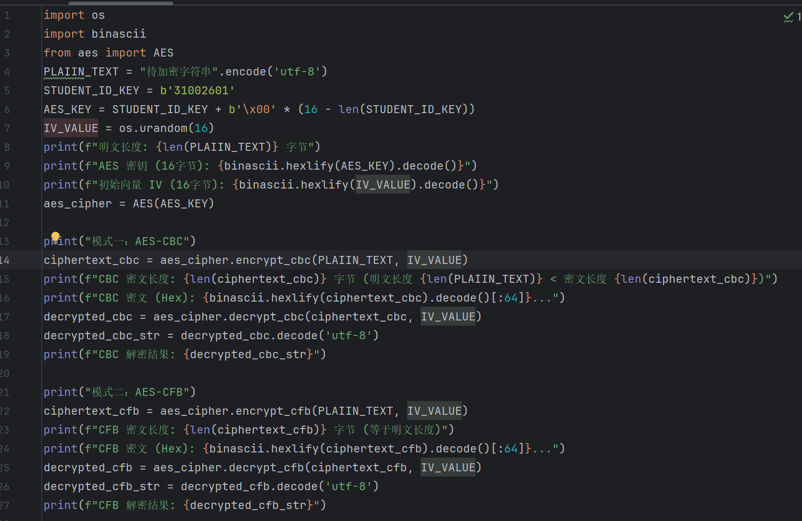
图1
代码主要是输入初始参数，明文，密钥等。然后分别调用CBC模块和CFB模块中的函数进行计算。对比明文和密文的长度。最后输出显示解密后的结果。
运行结果如图2：
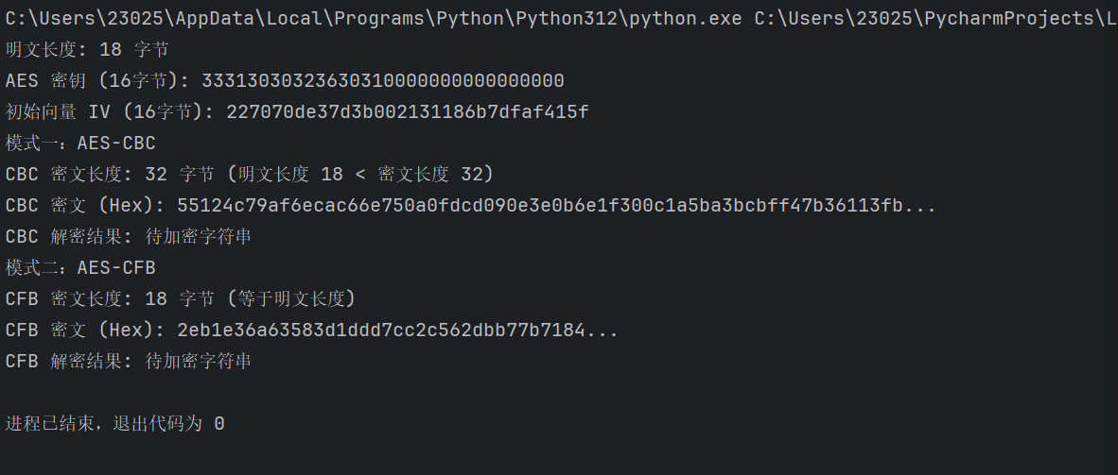
图2
其中密钥为我的学号后8位31002601的扩展，0x33为3，0x31为1
ASE-CBC工作模式使用PKCS#7进行填充,密文长度>=明文长度，AES-CFB工作模式不进行填充，密文长度=明文长度
3.请查看’puzzle.txt’ 附近，该文件是经过 AES-128 在 ECB 模式下加密、又 经过 base64 编码的文本，编写程序对加密后的文本进行解密，已知加密使用的 密钥 key=’YELLOW SUBMARINE’。提示：不要忘记去除明文末尾的填充！ base64 编码是一种用于将二进制数据转换为文本数据的方法，相关知识请自行 学习。
测试文件代码如图3：
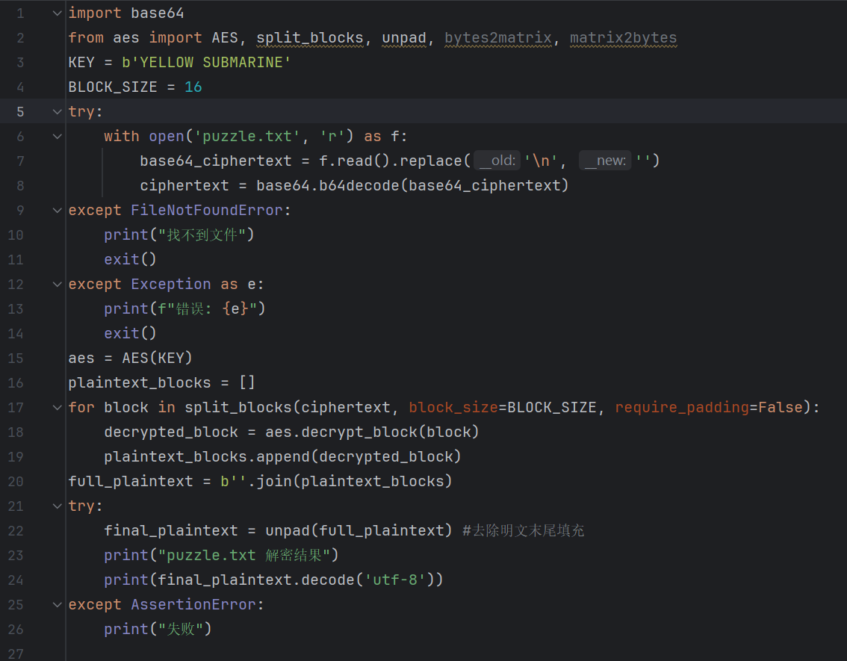
图3
首先输入已知的密钥”YELLOW SUBMATINE”，with open打开文件获取文件中的内容，然后读取Base64密文，进行Base64解码，AES-ECB逐块解密，最后去除填充。得到的输出结果就是解密后的明文。
解密后部分结果如图4：
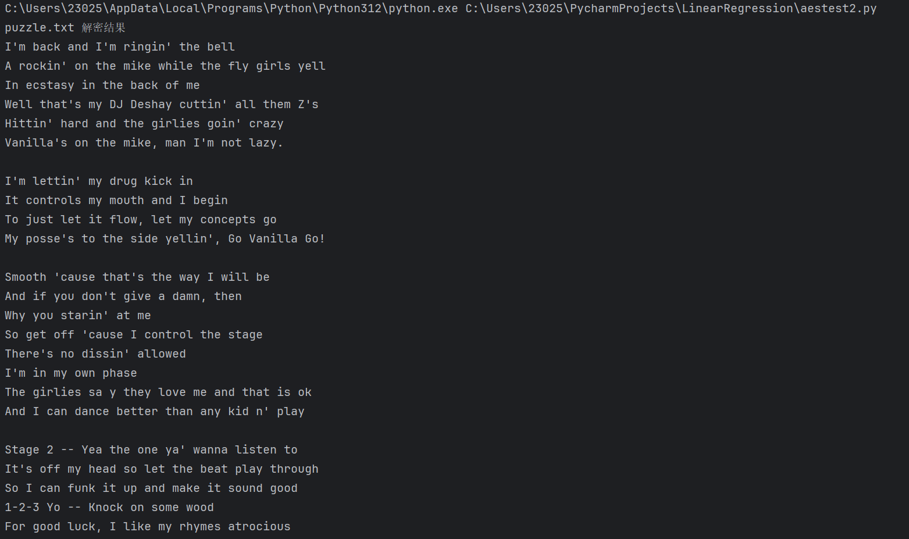
图4
实验二 非对称密码
1. 编写函数，实现 Diffie-Hellman 密码算法（包括加密和解密），使用素数 q=37, 它的本原根𝛼=5，验证通信双方产生的密钥是否一致。
测试文件代码如图5
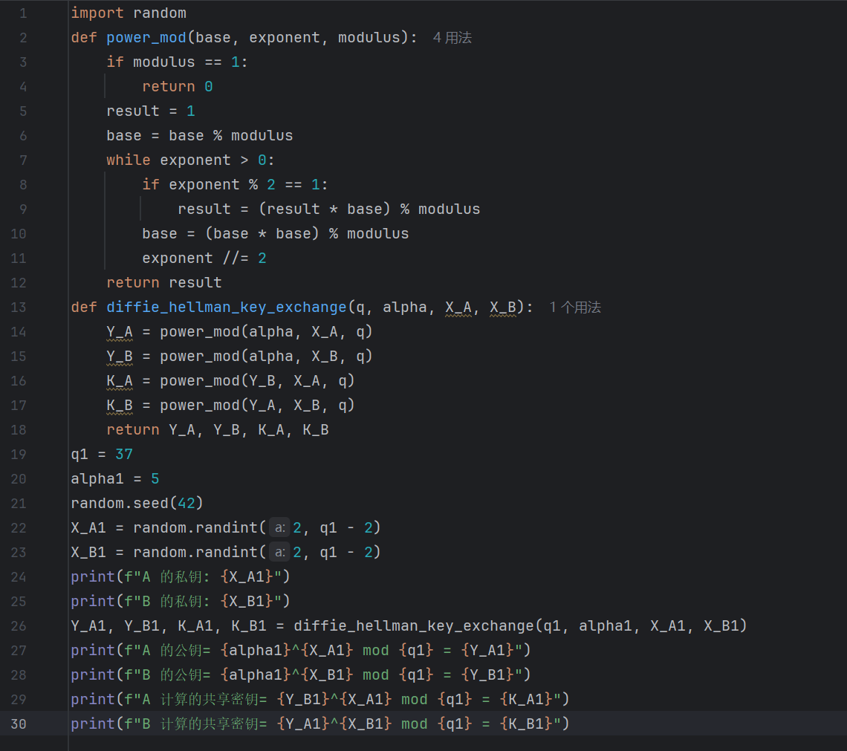
图5
power_mod函数通过迭代地将指数exponent进行二进制分解，将高阶的模幂运算分解为大量的模乘和模平方操作，diffie_hellman_key_exchange按照Diffie-Hellman的流程进行计算，首先生成公钥Y_{A}=α^{XA}(mod q) Y_{B}=α^{XB}(mod q)然后导出共享密钥K_{A=}Y_{B}^{XA} , K_{B=}Y_{A}^{XB}得到结果。在创建了这两个辅助函数后，只用输入对应的素数和本原根，即可输出双方产生的密钥。
结果如图6：
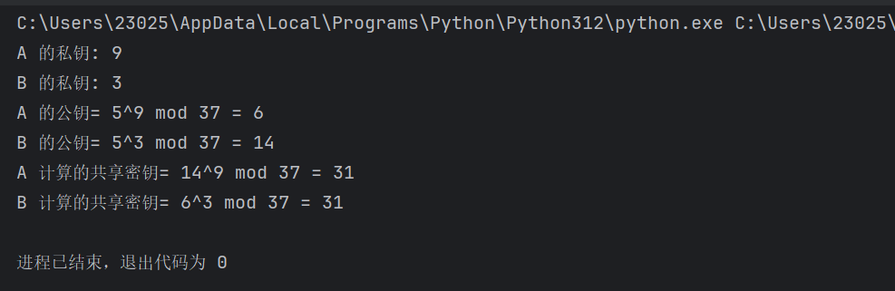
图6
2. 编写函数，实现 Diffie-Hellman 密码算法（包括加密和解密），使用大素数 q （取值如下所示）及它的本原根𝛼=2，基于编写的函数验证通信双方产生的密钥 是否一致。要求通信双方选择的随机数至少 128 位（按照 Diffie-Hellman 的算 法原理，随机数取值小于 q 即可）。注意：也许有些语言的程序包中已经实现了 对于大数模幂运算的快速算法，但是不允许直接调用，请自己基于快速模幂运算 的原理编程实现 Diffie-Hellman 中的模幂操作！ q=ffffffffffffffffc90fdaa22168c234c4c6628b80dc1cd129024e088a67cc74020bb ea63b139b22514a08798e3404ddef9519b3cd3a431b302b0a6df25f14374fe13 56d6d51c245e485b576625e7ec6f44c42e9a637ed6b0bff5cb6f406b7edee386 bfb5a899fa5ae9f24117c4b1fe649286651ece45b3dc2007cb8a163bf0598da48 361c55d39a69163fa8fd24cf5f83655d23dca3ad961c62f356208552bb9ed5290 77096966d670c354e4abc9804f1746c08ca237327ffffffffffffffff
测试文件代码如图7（核心函数部分和图5一致）：
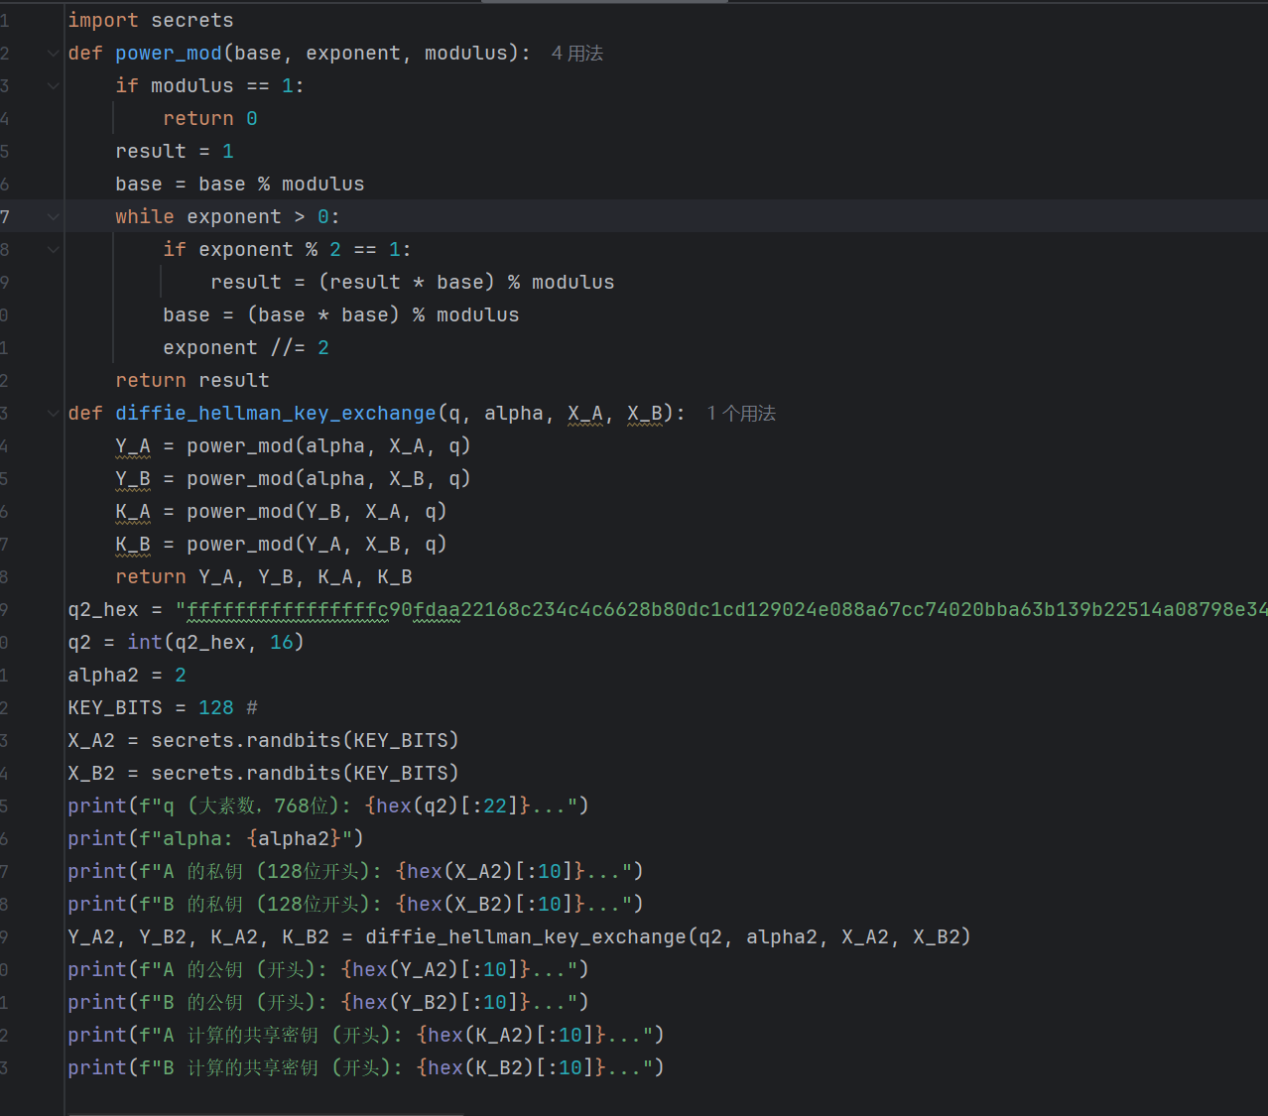
图7
结果如图8：
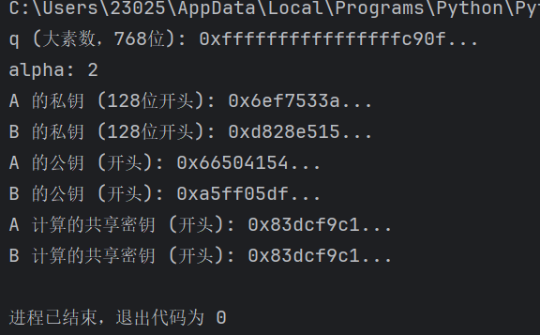
图8
实验三 数字签名
1. 基于 OpenSSL，使用 AES 算法对文本进行加密和解密，生成一个文本文件， 文件内容自定义（需包括个人姓名、学号，3 行以上），对于该文件： (a) 基于 base64 编码使用 AES-CBC 模式加密和解密； (b) 不使用 base64 编码使用 AES-CBC 模式加密和解密。 展示创建的文本文件内容截图、对该文件按照(a)和(b)的要求加密和解密的命令 和运行结果截图。
创建的文档内容如图9
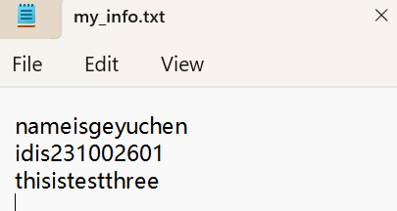
图9
基于base64编码使用AES-CBC模式加密和解密如图10
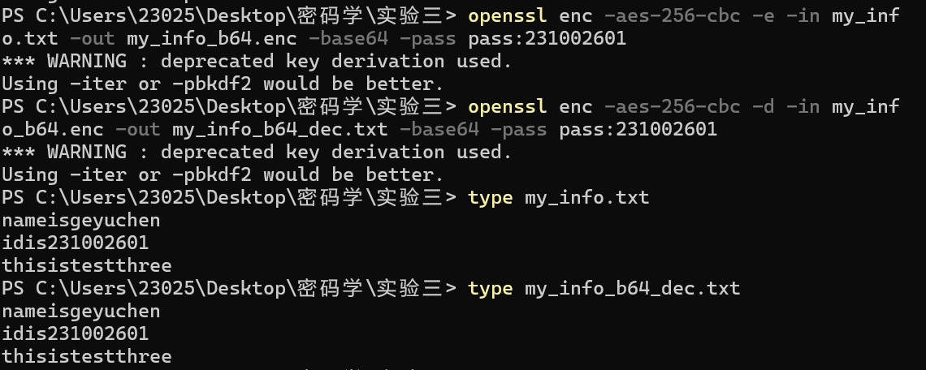
图10
不使用base64编码加密和解密如图11
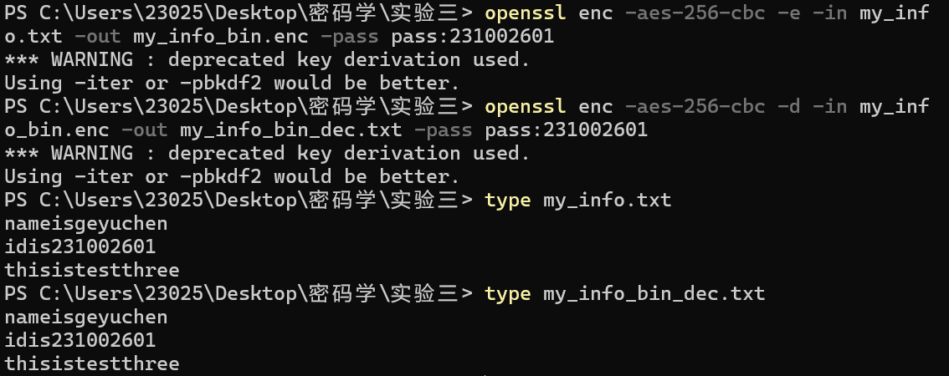
图11
2. 基于 OpenSSL 生成 1024 位的 RSA 公钥-私钥对，展示相关命令和运行 结果截图，并解释说明为什么私钥比公钥长。
相关指令如图12
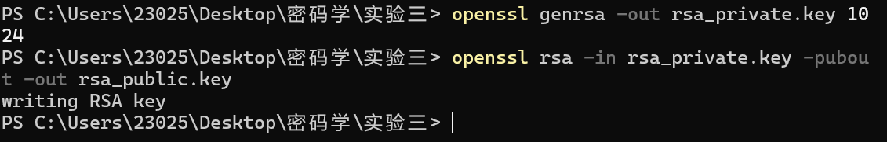
图12
生成的私钥如图13：
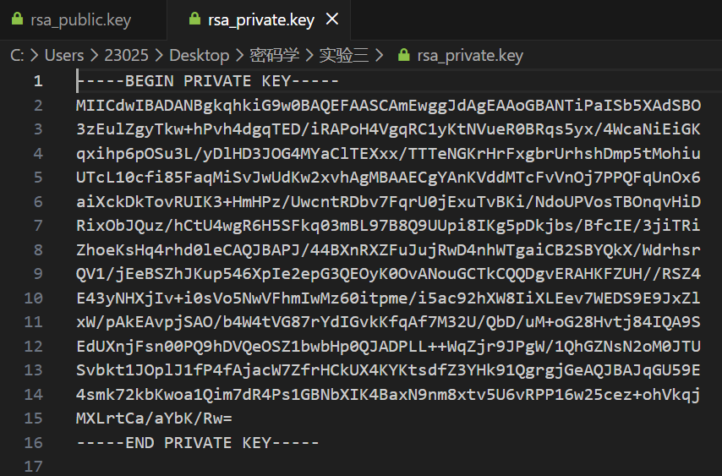
图13
生成的公钥如图14
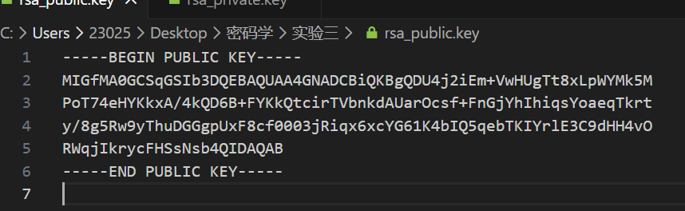
图14
为什么私钥比公钥长：因为私钥需要存储若干个秘密参数，以便进行高效的解密和签名操作。而公钥只用存储2个公开参数，所以长度更短。
3. 使用步骤(2)中生成的私钥对步骤(1)中的文本文件进行签名，并使用步骤(2)中 生成的公钥验证签名，展示相关命令的运行结果截图。
验证结果见图15
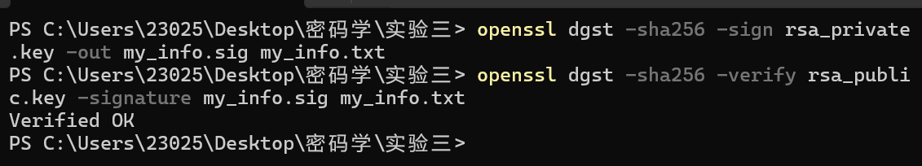
图15

